ITALICA RIFLETTE OPACO
Матовое покрытие с "3D" светорассеивающим эффектом

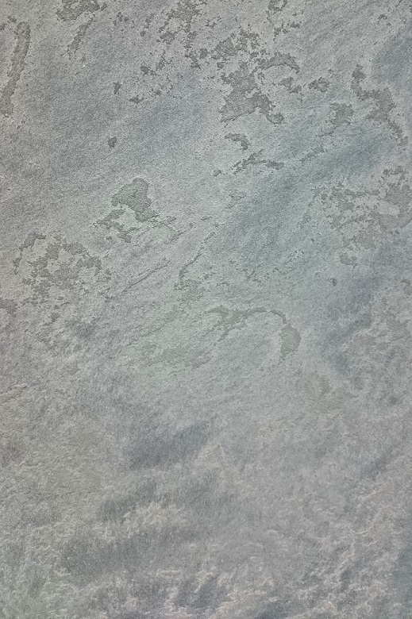 | Матовое декоративное покрытие со сферическим микросферами, для получения "3D" светорассеивающего эффекта. Эффект отражающего светового перелива достигается за счет рассевания света сферической поверхностью микросфер.  RIFLETTE OPACO используется как самостоятельное гладкое покрытие. Возможно использование вместе с фактурными декоративными штукатурками ITALICA для получения эффектных покрытий.  Покрытие неприхотливо в эксплуатации, долговечно. На водной основе, без запаха, безопасно для людей и окружающей среды.  Технология  Готовность поверхности: сухая, прочная, без пыли и отслоений, ровная без трещин и царапин. Рекомендуется нанести один слой акриловой пропитки ITALICA Tiefprimer.  Грунтование поверхности. Нанести один слой водно-дисперсионной краски, например, ITALICA PRO colore naturale. Дать краске высохнуть, время высыхания при температуре воздуха +20С - 4 часа. Инструмент – кисть, валик, краскораспылитель.  Разбавление водой: не более 10%. RIFLETTE OPACO наносится в 1-2 слоя кистью, губкой натуральной или искусственной в один и более слоев, легкими движениями формируя желаемый эффект. Межслойная сушка 6 часов.  Рекомендации для получения максимального эффекта:  - стараться не комковать микросферы  - в насыщенных оттенках возможно снижение «3D» светорассеивающего эффекта.  Для исключения видимых стыков: стараться наносить «по мокрому краю». Оставлять не ровный край, если нет возможности обработать участок поверхности «от угла до угла».  Влажная уборка поверхности только после полного схватывания материала, через 3 недели.
Время высыхание грунтовочных слоев и декоративных слоев может увеличиваться при снижении температуры воздуха и увеличения влажности поверхности и воздуха.

Средний расход на 1кв.м.: 120 грамм в один слой, 160 грамм в два слоя
После окончания работ, инструмент тщательно вымыть водой.
Состав: вода, связующее, наполнитель, функциональные добавки.
Хранение: при температуре не ниже +5С, в плотно закрытой таре. Не замораживать.

